ПРАКТИЧЕСКАЯ РАБОТА
Python: организация автоматизации
тестирования с нуля
Учебный кейс «Вега-Банк»

Выполнил(а) | Лисевич Арсений
Группа | Исп/п23-09.2
Дисциплина | Поддержка и тестирование программных модулей
Проверил(а) | ________________________________
Дата | 28.10.2026

2026

СОДЕРЖАНИЕ
Задание 1. Изучаем проект
Задание 2. Требования и стек на Python
Задание 3. Инфраструктура и каркас репозитория
Задание 4. Якоря на UI и сценарий Gherkin
Задание 5. Шаги на Python, запуск и отчёт
Задание 6. Демо и план внедрения
Контрольные вопросы
Структура проекта
Как запустить

Задание 1. Изучаем проект

1.1. Для кого создан продукт и на какие проверки сделать упор
Продукт кейса — онлайн-банк для физических лиц: переводы между своими счетами, платежи, карты, кредиты, личный кабинет и уведомления. Пользователи — обычные клиенты банка, для которых главное — быстро и без ошибок провести денежную операцию и видеть корректный остаток.
Поэтому упор в автоматизации делается на критичные денежные сценарии (платежи и переводы, frontend + backend) и на регресс UI личного кабинета: проверяются позитивные и негативные суммы (0, отрицательная, больше остатка, граничные значения), тексты сообщений об ошибках и целостность данных в базе после операции.

1.2. Участники разработки
Таблица 1 – Участники разработки
Участник | Роль для автоматизации | Что нужно от него получить
Владельцы продуктов | Заказчики: определяют ценность и приоритет функционала, решают, что автоматизировать первым | Приоритизированный бэклог, критерии приёмки, согласованный объём регресса и даты демо
QA каждой команды | Клиенты инструмента автоматизации: знают ручные проверки и данные, принимают автотесты | Тест-кейсы и чек-листы, тестовые данные, обратную связь по падениям, приоритеты регресса
Лидер ручного тестирования | Держит единый стандарт качества и регресс-план, обучает QA | Реестр регресса с приоритетами, правила оформления кейсов, план обучения команд
Лидер разработки Frontend | Отвечает за разметку, от которой зависят локаторы автотестов | Обязательные data-test-id в новых фичах, стабильные локаторы, доступ к стендам, ревью правок UI
Специалист по закупке | Обеспечивает инфраструктуру: серверы, лицензии, доступы | Заявку на VM под CI-раннеры и сроки поставки, лицензии, согласование бюджета

1.3. Три вопроса команде «Платежи»
1. Какие сценарии вы проверяете вручную чаще всего и какие из них критичны для клиента (перевод, лимиты, ошибки ввода)? — чтобы выбрать первые автотесты по реальному риску, а не «на глаз».
2. Какие части платежей меняются в ближайшие спринты, а какие API и формы уже стабильны? — нестабильное автоматизировать рано, стабильное даёт быстрый эффект.
3. Есть ли постоянные тестовые счета, стенд и доступ к базе, чтобы проверять остатки после перевода? — без данных и доступа к БД автотест проверит только текст на экране.

Задание 2. Требования и стек на Python

2.1. Выбор инструментов
Таблица 2 – Выбор инструментов автоматизации
Задача | Варианты | Выбор и обоснование
Тестирование Frontend | Selenium, Playwright | Playwright: авто-ожидания без sleep, один API для Chromium, Firefox и WebKit, трассировка и кодогенерация — ручному QA проще освоить
Тестирование Backend (REST) | requests, httpx | httpx: тот же синтаксис, что у requests, но есть таймауты по умолчанию, поддержка async и HTTP/2 — запас на рост нагрузки
Обращения в базу данных | sqlite3, psycopg2, SQLAlchemy | SQLAlchemy Core с драйвером psycopg2: один код для локальной sqlite и тестового PostgreSQL, параметризованные запросы без склейки SQL
Тесты пишут ручные QA без опыта | behave, pytest-bdd | behave: сценарии на Gherkin по-русски, шаги переиспользуются, не нужно знать фикстуры pytest — ниже порог входа
Отчёты о прогоне | Allure, pytest-html | HTML-отчёт, который собирается из JSON-результатов behave скриптом make_html_report.py: один самодостаточный файл без внешних серверов и Java, открывается в браузере и прикладывается к CI

2.2. Преимущество и риск Python-стека
Преимущество: низкий порог входа — ручные тестировщики читают Gherkin-сценарии и пишут шаги на Python быстрее, чем на Java, а библиотеки Playwright и httpx ставятся одной командой, поэтому первые автотесты появляются в первом же спринте.
Риск: Python-стек в крупной промышленной эксплуатации требует самодельной обвязки (параллельный запуск, распределённые прогоны, стабильность тестов), и готовых решений «из коробки» меньше, чем в Java (Selenium Grid, TestNG, Maven). Если каркас не поддерживать, тесты начнут падать и потеряют доверие.

2.3. Сколько нужно автоматизаторов
Норма: один автоматизатор обслуживает не больше пяти команд. Всего команд — 6.
Расчёт: 6 / 5 = 1,2 → округляем вверх = 2 автоматизатора. Второй нужен не «на всякий случай»: пять команд закрывает первый, шестая плюс обучение QA и поддержка каркаса — второй; он же подменяет первого в отпуске и болезни.

Задание 3. Инфраструктура и каркас репозитория

3.1. Машины и сервисы для удалённого параллельного запуска
Таблица 3 – Инфраструктура запуска автотестов
Задача | Варианты | Выбор и обоснование
Сервер CI | GitHub Actions, GitLab CI, Jenkins | GitHub Actions: репозиторий уже в GitHub, пайплайн описывается файлом tests.yml, бесплатные минуты покрывают прогоны небольшой команды
Машина под runner / agent | ноутбук, облачная VM, self-hosted runner | Облачная Linux VM 4 vCPU / 8 ГБ в Docker: прогон не зависит от ноутбука QA, стенд воспроизводим, браузер ставится в контейнер
Запуск тестов параллельно | один поток, matrix-джобы, pytest-xdist | Матрица CI по командам и тегам плюс параллельные воркеры Playwright: каждая команда — отдельная джоба, регресс не растягивается на часы
Система отчётов | Allure server, GitHub Pages, артефакт CI | HTML-отчёт как артефакт CI: ссылку получают QA и владельцы продуктов, история прогонов хранится в GitHub Actions

3.2. Схема: от репозитория до отчёта
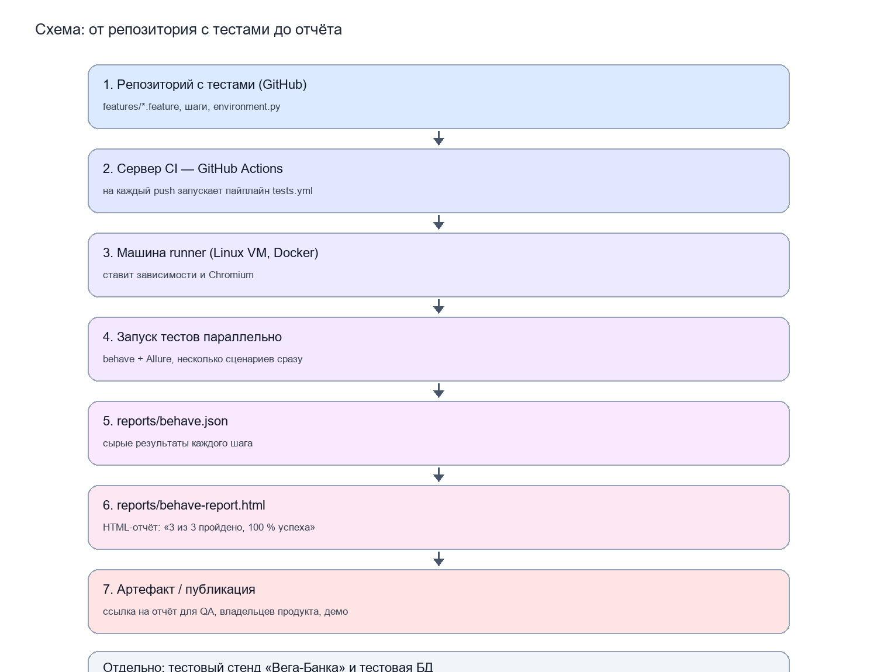
Рисунок 1 – Путь тестов: репозиторий → CI → runner → результаты → HTML-отчёт
Простыми словами: тестировщик отправляет тесты в репозиторий (1), сервер CI замечает изменение и запускает проверку (2). На отдельной машине (3) тесты открывают браузер и работают параллельно (4). Каждый шаг записывается в файл результатов (5), из него собирается наглядный отчёт (6), а ссылка на отчёт уходит команде и на демо (7).

3.3. Назначение файлов и папок проекта на behave
Таблица 4 – Файлы и папки проекта
Путь | Назначение
features/ | Сценарии на Gherkin (.feature): что проверяем — на языке бизнеса, без кода
features/steps/ | Реализация шагов на Python: один шаг используется во многих сценариях
features/environment.py | Хуки before_all / before_scenario / after_*: запуск браузера, настройка data-test-id
requirements.txt | Список зависимостей: одной командой pip install -r разворачивается окружение
reports/ | behave.json с результатами прогона и собранный из него behave-report.html; рабочие файлы, в git не коммитятся
docs/ | index.html — копия HTML-отчёта, которую GitHub Pages публикует как веб-страницу
.github/workflows/tests.yml | CI-пайплайн: установка зависимостей, прогон тестов, публикация отчёта

Репозиторий проекта: https://github.com/scifki/vega-bank-qa (публичный). HTML-отчёт опубликован на GitHub Pages: https://scifki.github.io/vega-bank-qa/. На рисунке 2 — страница репозитория со всеми файлами проекта.
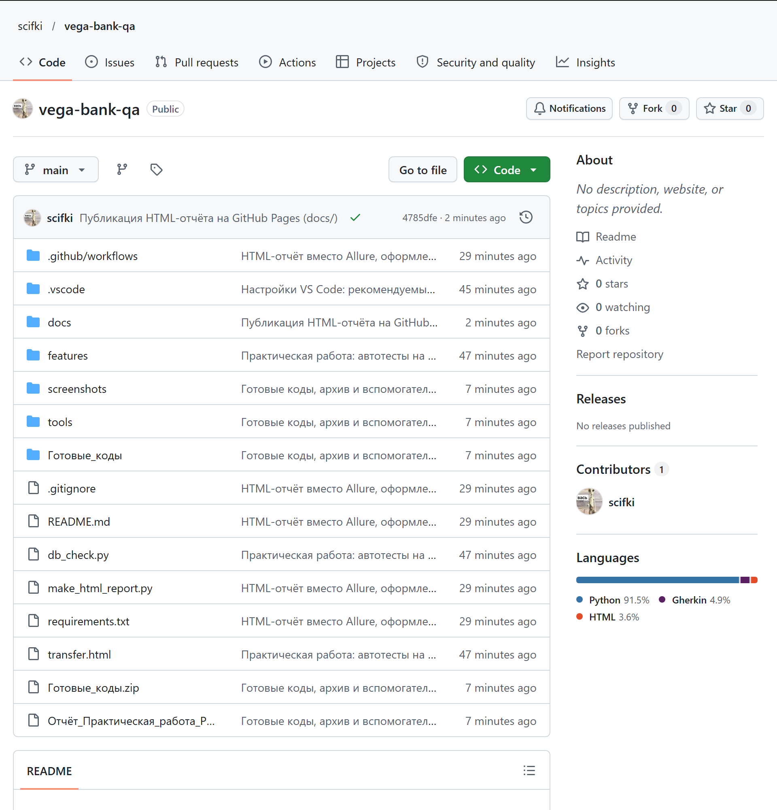
Рисунок 2 – Репозиторий проекта на GitHub

Задание 4. Якоря на UI и сценарий Gherkin

4.1. Атрибуты data-test-id на странице
В файл transfer.html добавлены атрибуты всем элементам, с которыми взаимодействует тест или в которых проверяется результат. Имена уникальны и говорят о назначении элемента.
Таблица 5 – Атрибуты data-test-id
Элемент | data-test-id
Информация об остатке | balance-info
Список «счёт списания» | transfer-source
Список «счёт зачисления» | transfer-target
Поле суммы | transfer-amount
Кнопка «Перевести» | transfer-submit
Блок сообщения о результате | transfer-message

4.2. Сценарии в features/transfer.feature
Сценарии для успешного перевода, для ошибки при недостаточной сумме и для нулевой суммы (последний добавлен в задании 5.5). Файл лежит в репозитории на GitHub.
Листинг 1 – features/transfer.feature
# language: ru
Функционал: Перевод между своими счетами
Сценарий: Успешный перевод
Дано пользователь открыл форму перевода
Когда пользователь выбирает счёт списания «Текущий счёт»
И пользователь выбирает счёт зачисления «Накопительный счёт»
И вводит сумму 500
И нажимает кнопку «Перевести»
Тогда на экране отображается сообщение «Перевод выполнен»
Сценарий: Недостаточно средств
Дано пользователь открыл форму перевода
Когда пользователь выбирает счёт списания «Текущий счёт»
И пользователь выбирает счёт зачисления «Накопительный счёт»
И вводит сумму 20000
И нажимает кнопку «Перевести»
Тогда на экране отображается сообщение «Недостаточно средств»
Сценарий: Перевод с нулевой суммой
Дано пользователь открыл форму перевода
Когда пользователь выбирает счёт списания «Текущий счёт»
И пользователь выбирает счёт зачисления «Накопительный счёт»
И вводит сумму 0
И нажимает кнопку «Перевести»
Тогда на экране отображается сообщение «Введите сумму больше нуля»
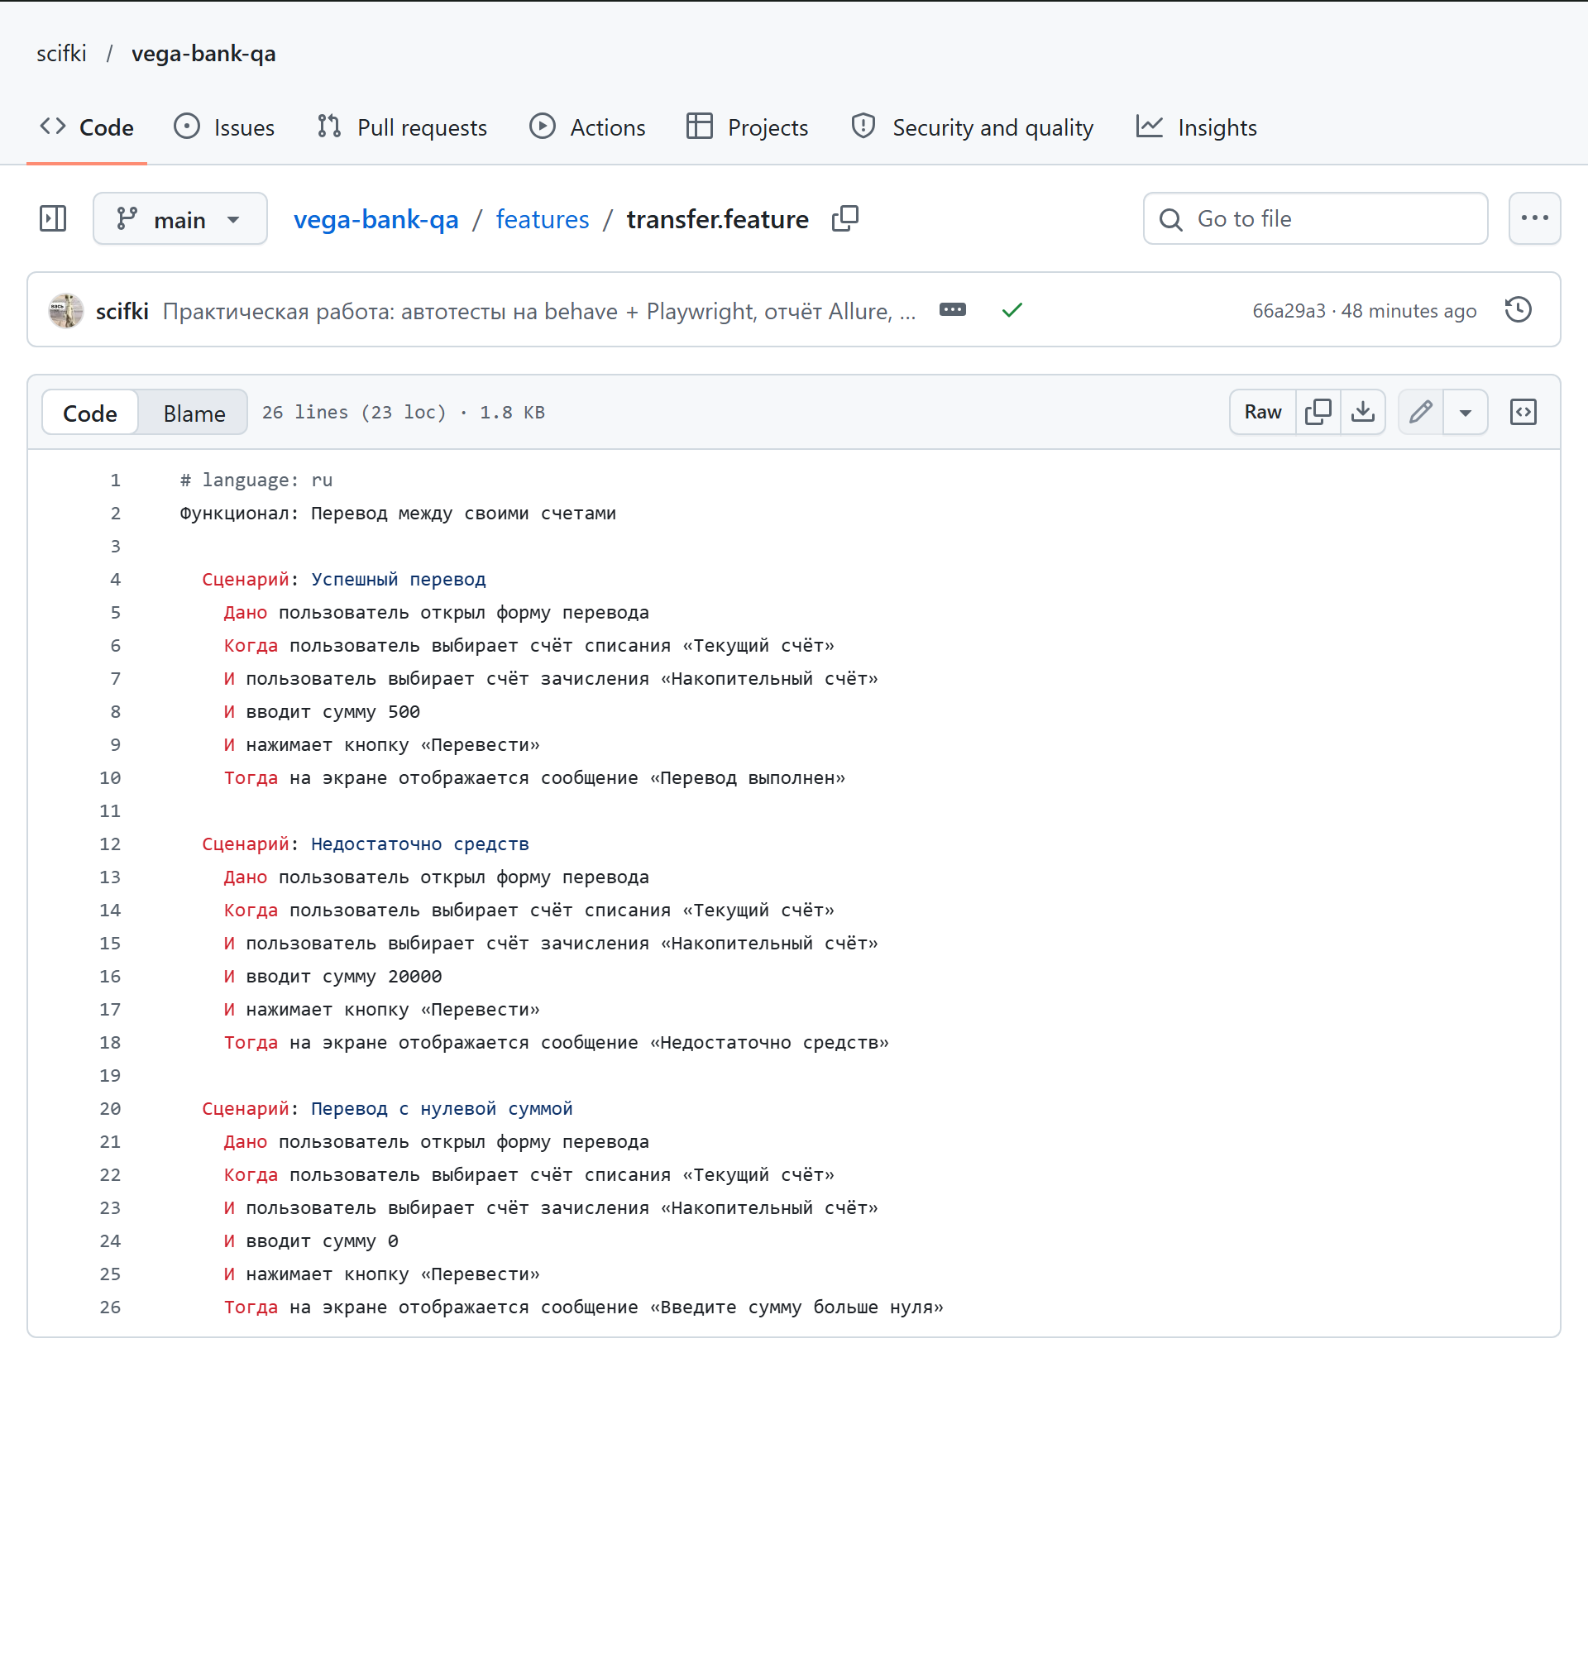
Рисунок 3 – Файл features/transfer.feature в репозитории GitHub

4.3. Почему тест на data-test-id устойчив
Локатор ищет элемент по атрибуту, а не по позиции в DOM, тексту или вложенности, поэтому перенос кнопки «Перевести» в другой блок или изменение вёрстки не меняет атрибут — тест продолжает находить тот же элемент.
Правило обязательно для всех новых фич, потому что иначе локаторы начнут «плыть» при каждом рефакторинге: тесты будут падать без реальных дефектов, команда перестанет им доверять, а поддержка съест время, которое планировали на новое покрытие.

Задание 5. Шаги на Python, запуск и отчёт

5.1. features/environment.py
Листинг 2 – запуск браузера и настройка поиска по data-test-id
from pathlib import Path
from playwright.sync_api import sync_playwright
def before_all(context):
context.page_url = Path("transfer.html").resolve().as_uri()
context.playwright = sync_playwright().start()
context.playwright.selectors.set_test_id_attribute("data-test-id")
context.browser = context.playwright.chromium.launch()
def before_scenario(context, scenario):
context.page = context.browser.new_page()
def after_scenario(context, scenario):
context.page.close()
def after_all(context):
context.browser.close()
context.playwright.stop()

5.2. features/steps/transfer_steps.py
Листинг 3 – реализация шагов сценария
from behave import given, when, then
from playwright.sync_api import expect
@given("пользователь открыл форму перевода")
def step_open_form(context):
context.page.goto(context.page_url)
@when("пользователь выбирает счёт списания «{account}»")
def step_choose_source(context, account):
context.page.get_by_test_id("transfer-source").select_option(label=account)
@when("пользователь выбирает счёт зачисления «{account}»")
def step_choose_target(context, account):
context.page.get_by_test_id("transfer-target").select_option(label=account)
@when("вводит сумму {amount}")
def step_enter_amount(context, amount):
context.page.get_by_test_id("transfer-amount").fill(amount)
@when("нажимает кнопку «Перевести»")
def step_click_submit(context):
context.page.get_by_test_id("transfer-submit").click()
@then("на экране отображается сообщение «{text}»")
def step_check_message(context, text):
expect(context.page.get_by_test_id("transfer-message")).to_have_text(text)
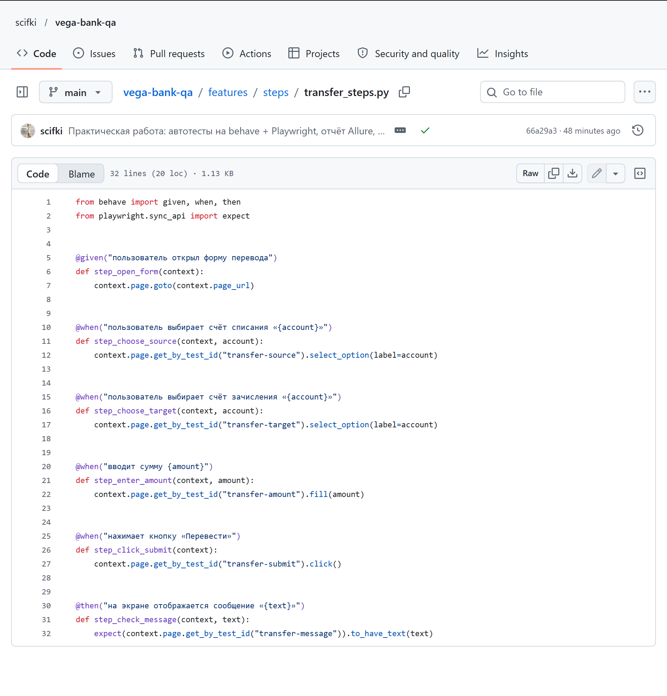
Рисунок 4 – Файл features/steps/transfer_steps.py в репозитории GitHub

5.3. Обращение в базу данных (db_check.py)
Листинг 4 – db_check.py
import sqlite3
def get_balance(conn, name):
"""Возвращает остаток по счёту с указанным названием."""
row = conn.execute("SELECT balance FROM accounts WHERE name = ?", (name,)).fetchone()
if row is None:
raise ValueError(f"Счёт не найден: {name}")
return row[0]
def transfer(conn, source, target, amount):
"""Переводит amount со счёта source на счёт target в одной транзакции."""
if amount <= 0:
raise ValueError("Сумма перевода должна быть больше нуля")
# BEGIN IMMEDIATE блокирует базу на запись: проверка остатка и два UPDATE
# выполняются атомарно, поэтому деньги не могут «потеряться» или задвоиться.
conn.execute("BEGIN IMMEDIATE")
try:
balance = get_balance(conn, source)
if amount > balance:
raise ValueError("Недостаточно средств")
conn.execute("UPDATE accounts SET balance = balance - ? WHERE name = ?", (amount, source))
conn.execute("UPDATE accounts SET balance = balance + ? WHERE name = ?", (amount, target))
except Exception:
conn.execute("ROLLBACK")
raise
else:
conn.execute("COMMIT")
if __name__ == "__main__":
# isolation_level=None — ручное управление транзакциями (autocommit).
conn = sqlite3.connect(":memory:", isolation_level=None)
conn.execute("CREATE TABLE accounts (name TEXT PRIMARY KEY, balance INTEGER)")
conn.executemany(
"INSERT INTO accounts VALUES (?, ?)",
[("Текущий счёт", 10000), ("Накопительный счёт", 0)],
)
transfer(conn, "Текущий счёт", "Накопительный счёт", 500)
assert get_balance(conn, "Текущий счёт") == 9500
assert get_balance(conn, "Накопительный счёт") == 500
try:
transfer(conn, "Текущий счёт", "Накопительный счёт", 20000)
raise AssertionError("Ожидалась ошибка")
except ValueError:
pass
# После неудачного перевода остатки не изменились (откат транзакции)
assert get_balance(conn, "Текущий счёт") == 9500
assert get_balance(conn, "Накопительный счёт") == 500
print("OK")
Перевод выполняется в одной транзакции (BEGIN IMMEDIATE … COMMIT): если денег недостаточно, делается ROLLBACK и выбрасывается ValueError, поэтому остатки не меняются. Вывод программы: OK.
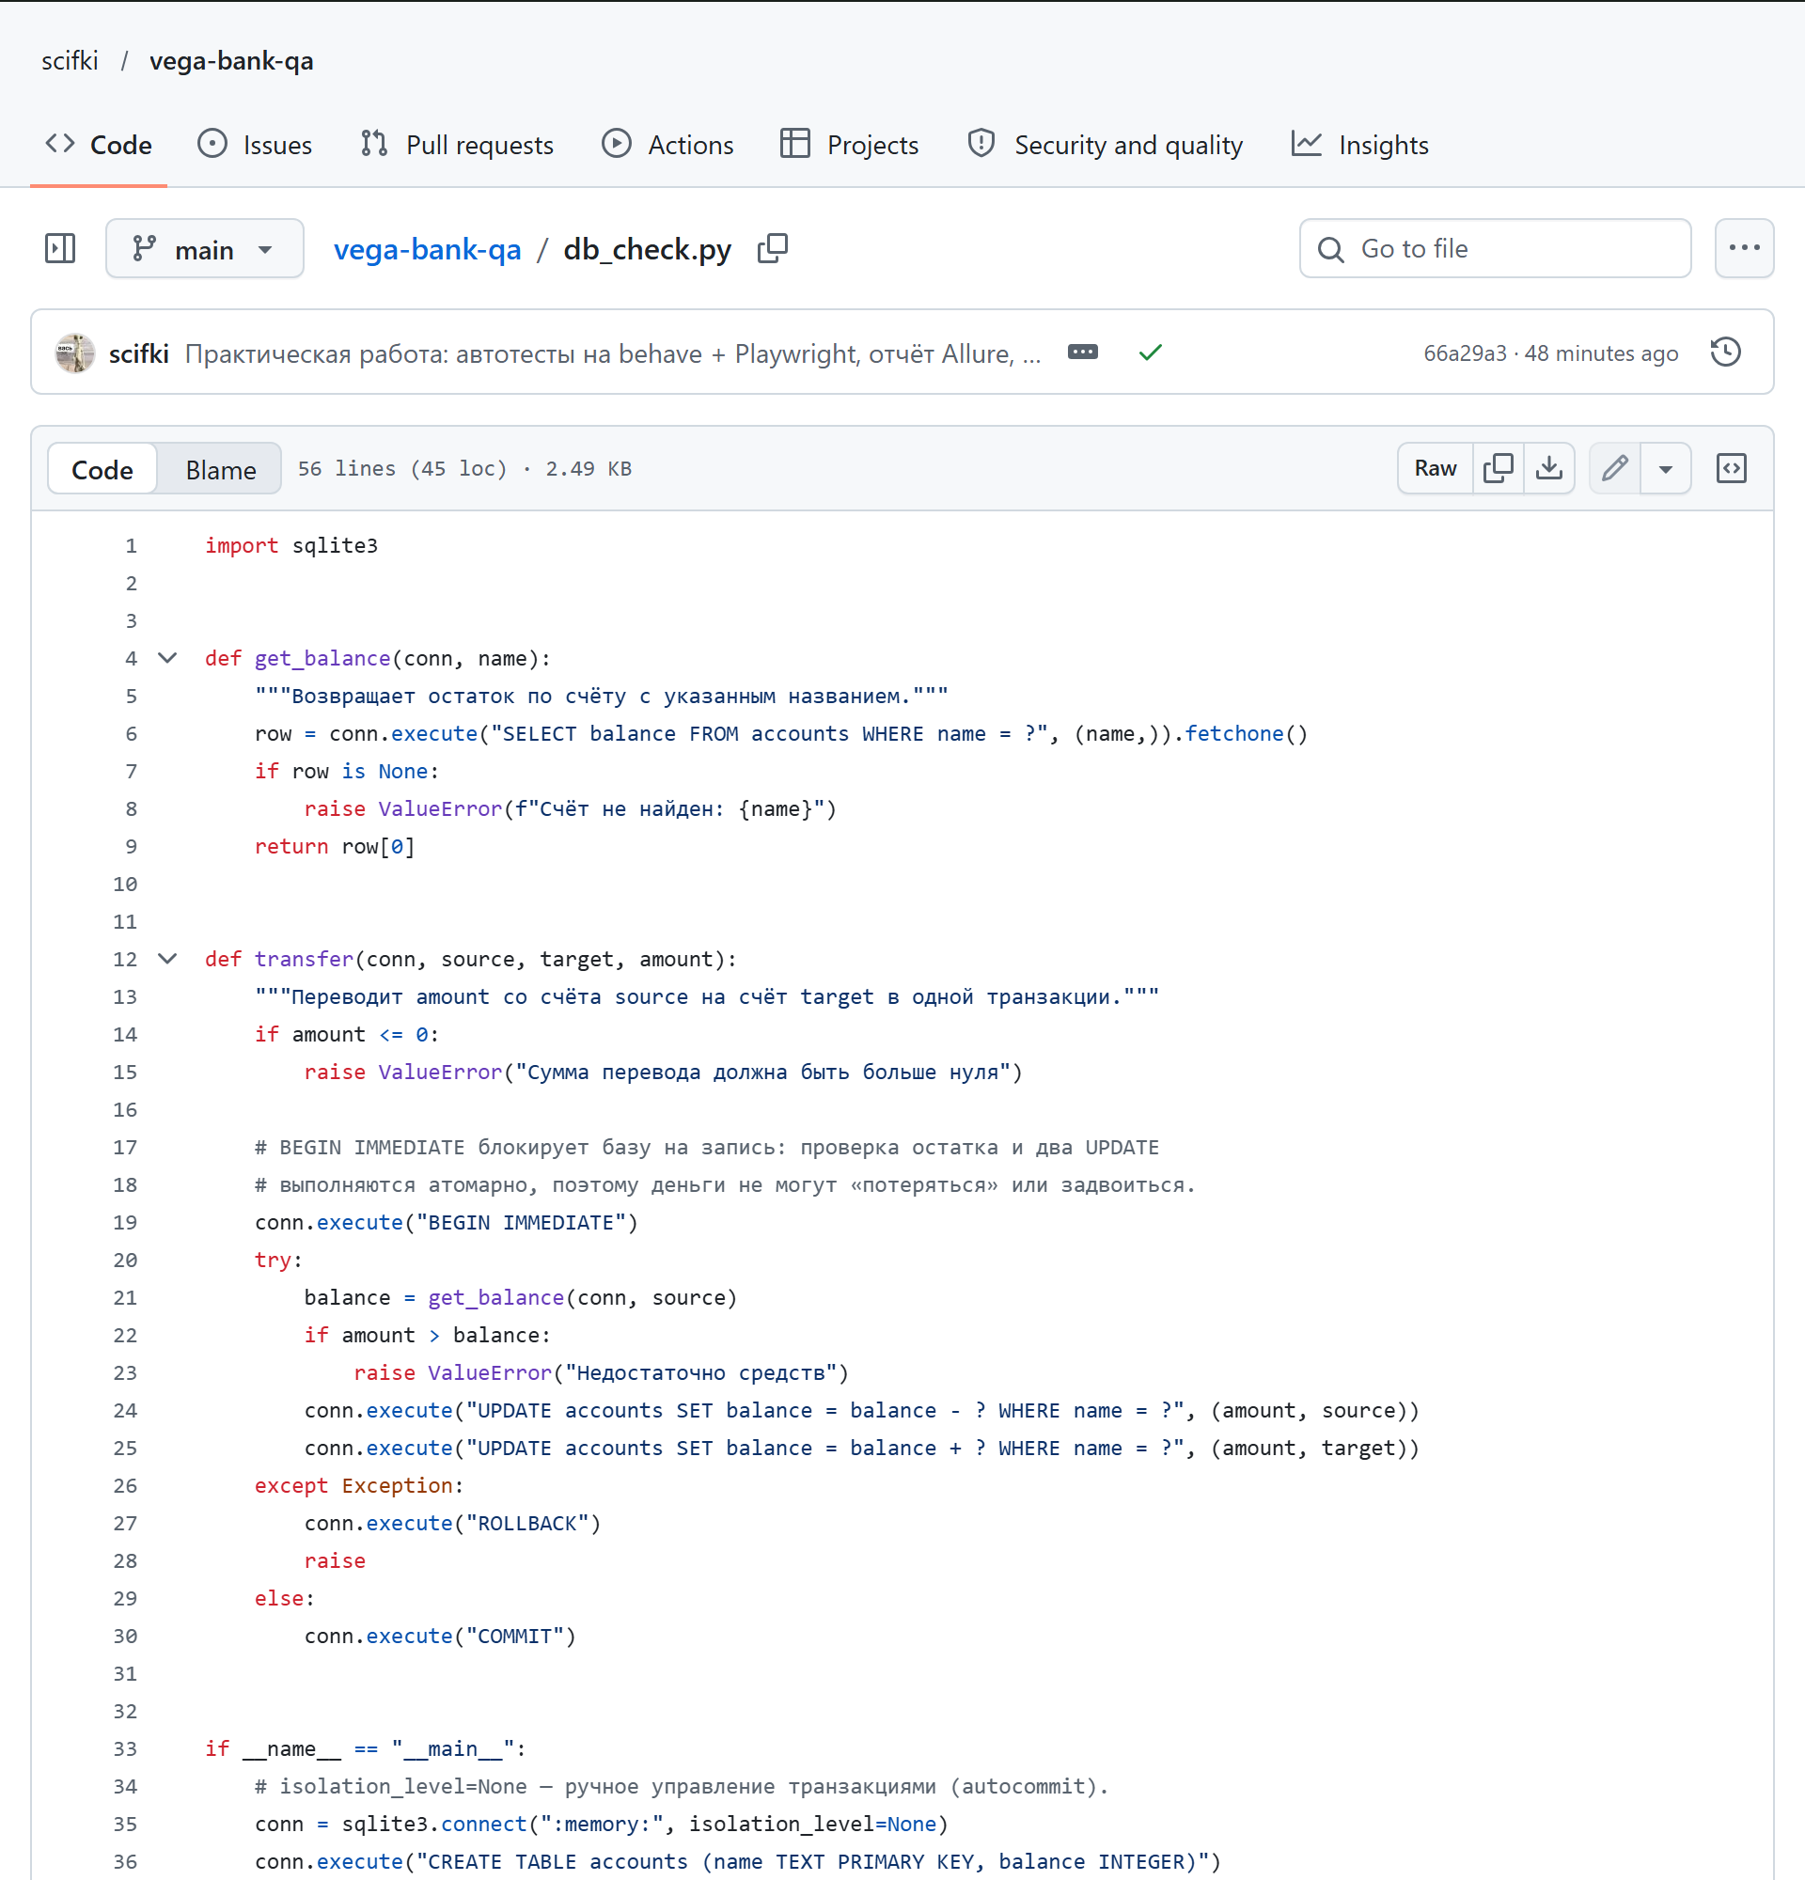
Рисунок 5 – Файл db_check.py в репозитории GitHub

5.4. Прогон тестов и отчёт
Листинг 5 – команды запуска тестов и сборки отчёта
.venv\Scripts\activate
behave -f json -o reports/behave.json features
python make_html_report.py reports/behave.json reports/behave-report.html
Те же команды выполняет CI-пайплайн при каждом push: установка зависимостей, прогон сценариев, сборка HTML-отчёта и проверка базы. На рисунке 6 — успешный прогон в GitHub Actions.
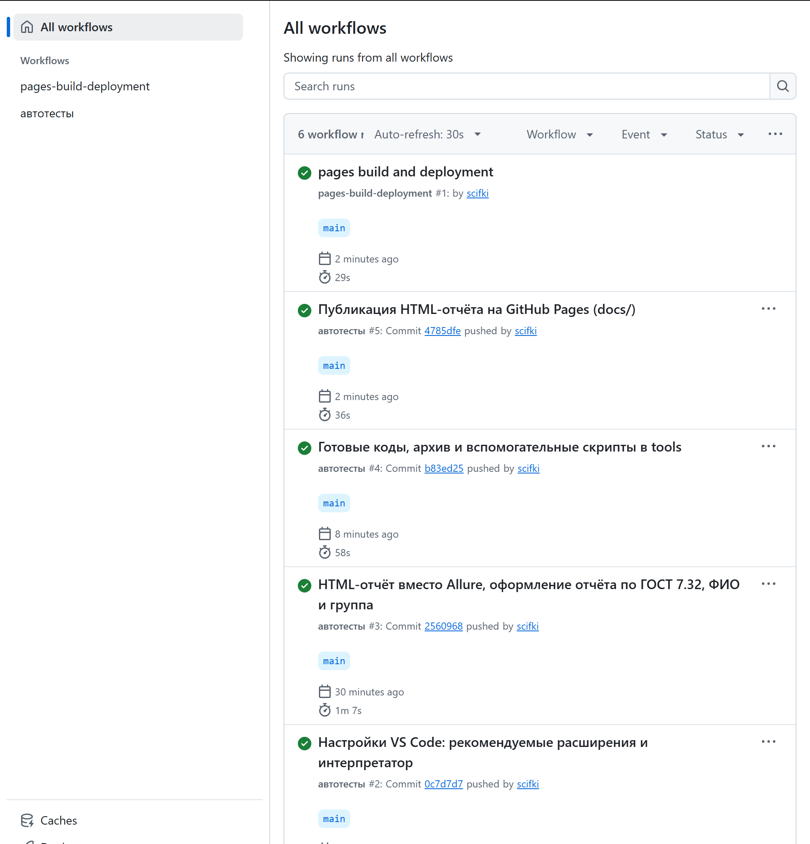
Рисунок 6 – Успешный прогон автотестов в GitHub Actions
HTML-отчёт публикуется на GitHub Pages и открывается по ссылке https://scifki.github.io/vega-bank-qa/: сводка прогона, список сценариев и шаги по каждому из них.
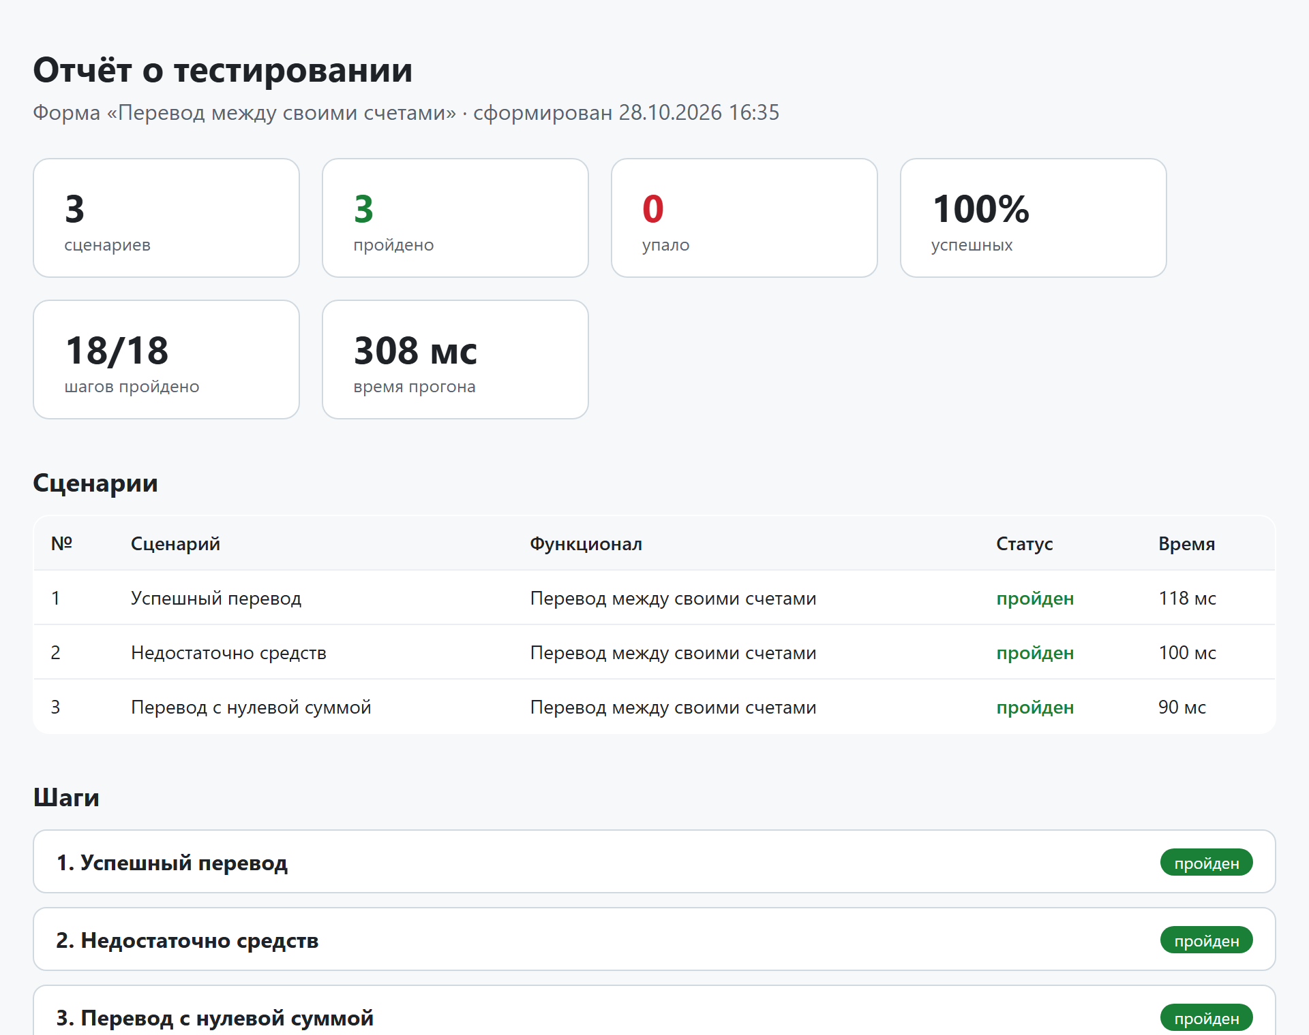
Рисунок 7 – HTML-отчёт на GitHub Pages: сводка прогона и сценарии
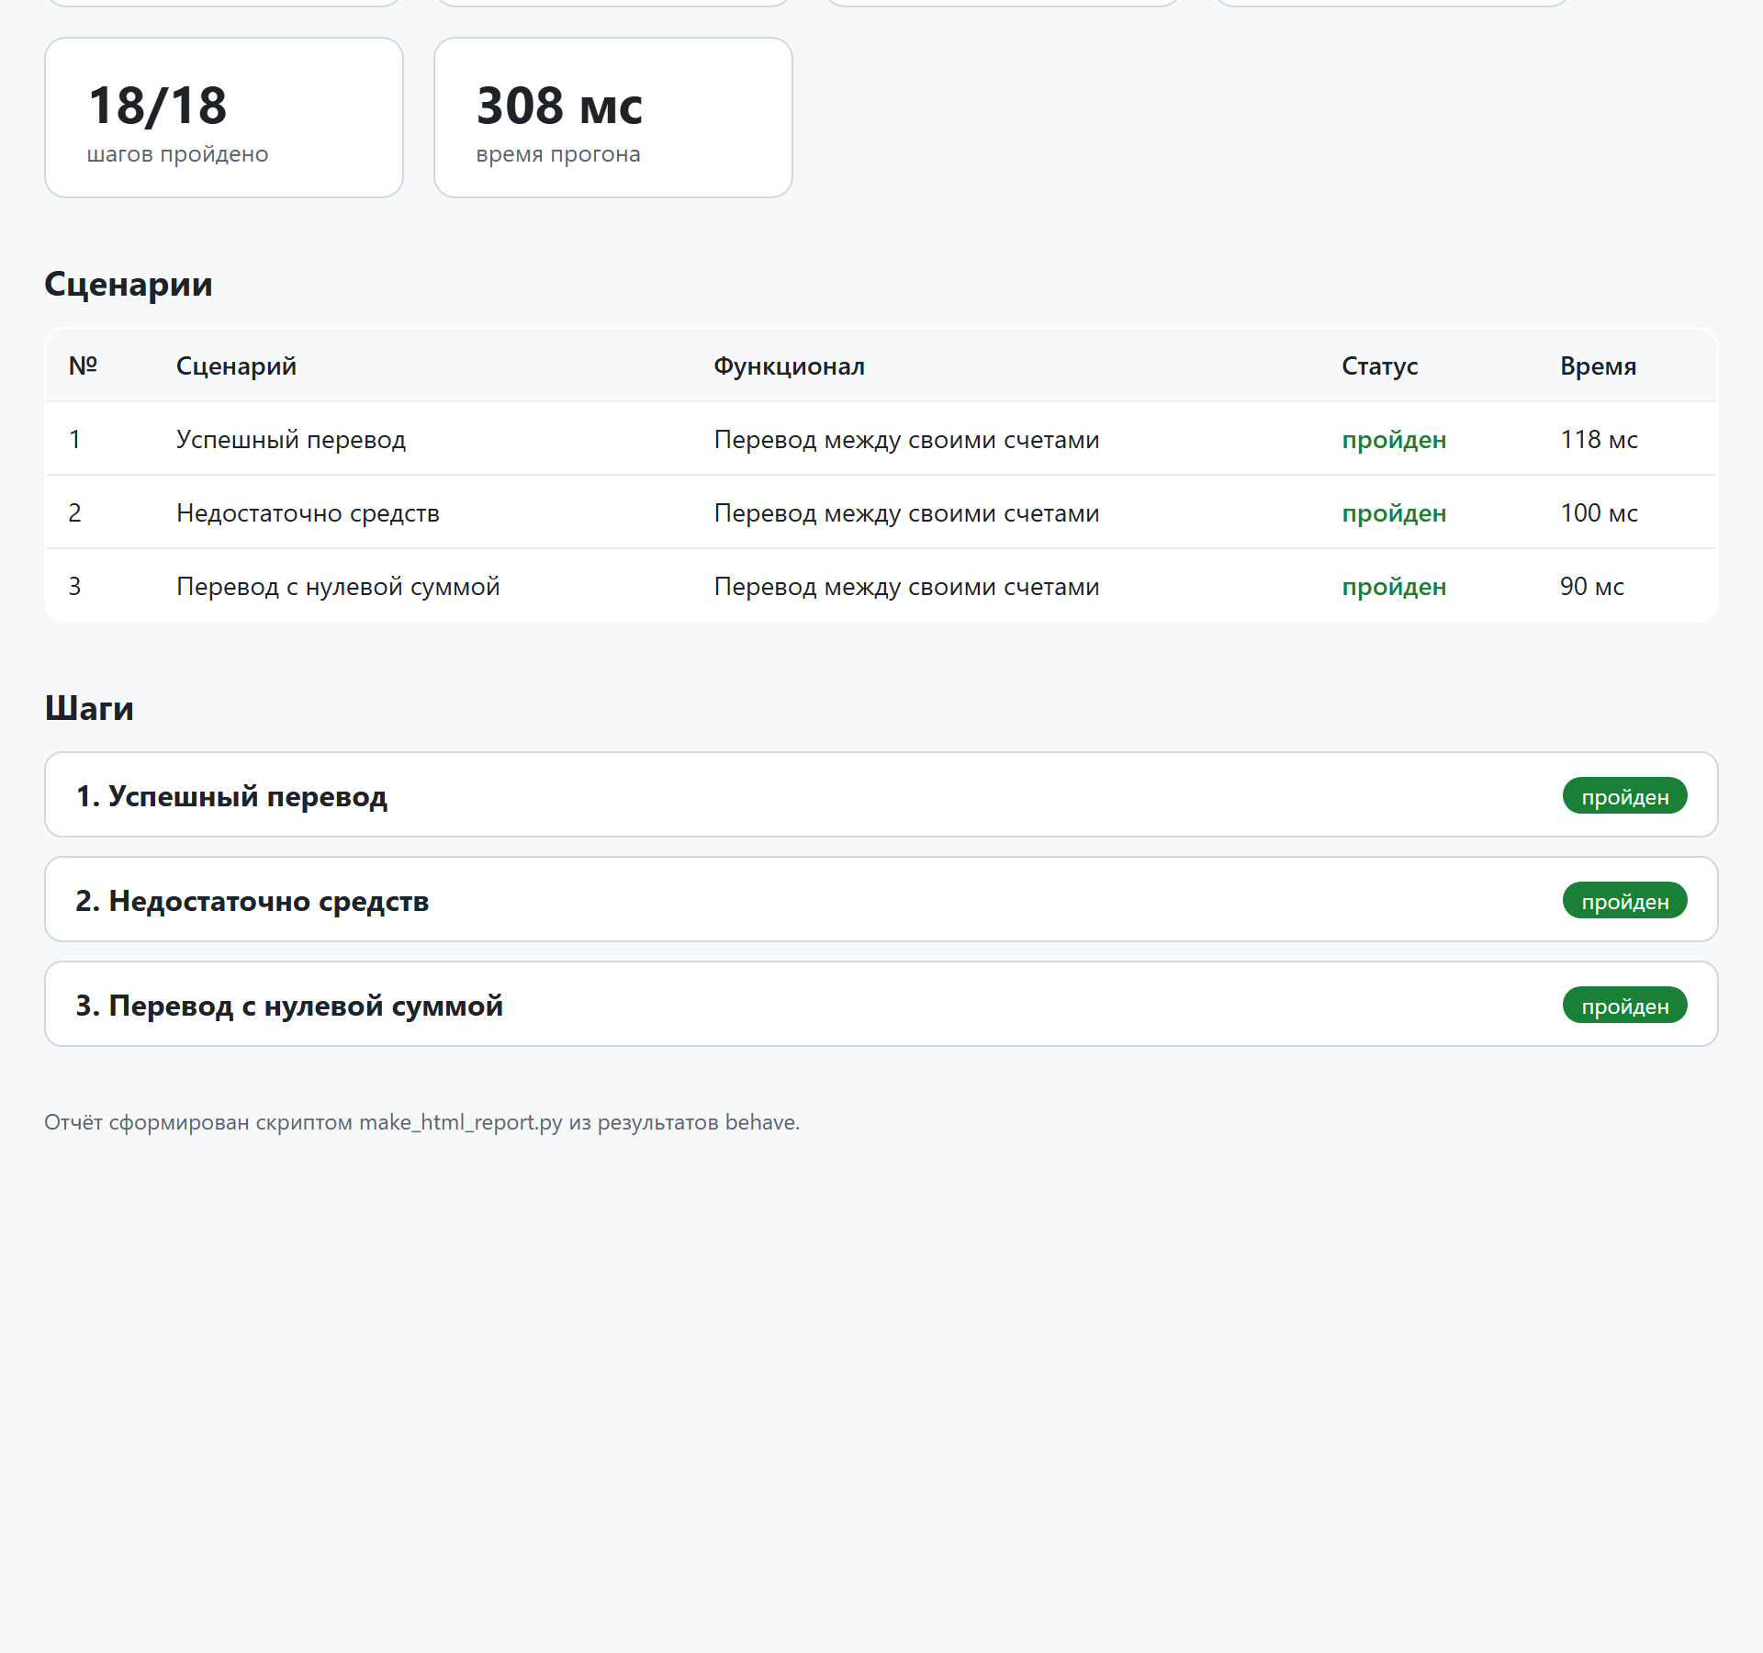
Рисунок 8 – HTML-отчёт на GitHub Pages: шаги сценариев

5.5. Сценарий с нулевой суммой
Сценарий добавлен в transfer.feature и проходит без нового кода шагов, потому что шаги параметризованы: «вводит сумму {amount}» и «на экране отображается сообщение «{text}»» принимают любые данные, а правило «сумма должна быть больше нуля» уже реализовано в самой форме. Новый сценарий — это только новые данные, а не новый код.

Задание 6. Демо и план внедрения

6.1. Пять пунктов демо и порядок показа
Таблица 6 – План демонстрации
№ | Что показываем | Чью проблему это снимает
1 | Главная цель автоматизации: покрыть не менее половины регресса за 6 спринтов | Владельцев продуктов — непонимание, зачем тратить бюджет на тесты
2 | Схема инфраструктуры: репозиторий → CI → runner → отчёт | Разработчиков и аналитиков — вопрос «где это живёт и кто за это отвечает»
3 | Как создаются сценарии: Gherkin по-русски и data-test-id в разметке | QA-инженеров — страх, что автоматизация «для программистов» и им придётся всё переписывать
4 | Видео 5–10 автотестов и HTML-отчёт после прогона | Скептиков — недоверие «а это вообще работает и показывает правду»
5 | Эффект: сравнение ручного и автоматизированного прохождения, план внедрения по спринтам | Руководства и закупки — вопрос «что дальше, сколько это стоит и когда окупится»

6.2. План на 6 спринтов для двух автоматизаторов
Таблица 7 – План внедрения автоматизации
Спринт | Автоматизаторы | QA команд | Что показываем на демо | Покрытие
1 | Каркас: behave, Playwright, HTML-отчёт, CI; шаги формы перевода | Реестр регресса, первые 10 кейсов «Личного кабинета» | Каркас и 3 автотеста | ≈10 %
2 | 10 автотестов «Личного кабинета», проверки БД, параллельный запуск | Сценарии Gherkin по своим кейсам, учатся запускать | Отчёт и время прогона | ≈20 %
3 | Приём тестов «Платежей», API-проверки через httpx | Сценарии «Платежей», приоритизация денежных проверок | API-тест перевода и остаток в БД | ≈30 %
4 | Подключение «Карт», общие шаги, чистка нестабильных тестов | Сценарии «Карт», ревью шагов | 0 нестабильных тестов за неделю | ≈40 %
5 | Подключение «Кредитов», ночные прогоны, история отчётов | Сценарии «Кредитов», дежурство по падениям | Ночной прогон и динамика покрытия | ≈50 %
6 | Подключение «Уведомлений», обучение QA, документация | Сами пишут и поддерживают сценарии | Итог: 55 % регресса, передача каркаса | ≈55 %

Логика плана: одна новая команда в спринт, свободные дни автоматизаторы тратят на разработку шагов и на приём тестов, написанных QA. Первые два спринта — инвестиция в каркас, дальше покрытие растёт линейно.

6.3. Первая команда и показатели
Первой подключается «Личный кабинет»: это frontend без сложных интеграций, ручных проверок много, а результат виден пользователю сразу — быстрый эффект и удобный пример для остальных команд. К тому же именно эта команда выбрана для демо.
Показатели: (1) доля автоматизированного регресса, %; (2) время полного прогона и доля нестабильных тестов. Если покрытие не растёт — разбираем узкое место (нет шагов, нет данных, нет доступа к стенду) и снимаем его. Если растёт доля падений без дефектов — останавливаем набор новых тестов и стабилизируем существующие.

Контрольные вопросы
1. Зачем перед выбором инструментов выяснять цель продукта и его потребителя?
Инструмент выбирают под задачи и людей: если продукт денежный и критичный, нужны стабильные проверки API и БД, а не только UI; если тесты пишут ручные QA, важнее низкий порог входа, а не максимум возможностей. Без понимания цели можно взять дорогой стек, который команда не освоит.
2. Почему QA-инженеров команд называют клиентами инструмента автоматизации?
Они пользуются результатом: читают отчёты, добавляют сценарии, принимают автотесты в свою работу. Если инструмент им неудобен, они вернутся к ручным проверкам, и вложения в автоматизацию не окупятся. Поэтому требования к каркасу собирают с них, как с заказчиков.
3. Какую задачу решает behave и чем он похож на Cucumber?
Behave связывает сценарии на Gherkin (Дано / Когда / Тогда) с шагами на Python, поэтому тест читается как бизнес-описание. Как и Cucumber, он отделяет описание проверки от кода реализации и переиспользует шаги между сценариями.
4. Что такое data-test-id и почему он повышает надёжность автотестов?
Это атрибут разметки, который существует только для тестов и не меняется при редизайне. Тест ищет элемент по нему, а не по позиции, тексту или CSS-классу, поэтому правки вёрстки не ломают локаторы и тесты падают только по реальным дефектам.
5. Зачем в environment.py вызывается set_test_id_attribute и что будет без него?
Он говорит Playwright, что искать по test id нужно в атрибуте data-test-id, а не в принятом по умолчанию data-testid. Без него get_by_test_id ничего не найдёт и все сценарии упадут по таймауту локатора.
6. Чем отличаются before_all и before_scenario, почему страницу открывают заново?
before_all выполняется один раз на весь прогон — там запускается браузер и задаётся адрес страницы. before_scenario выполняется перед каждым сценарием и открывает новую вкладку, чтобы сценарии не влияли друг на друга: состояние формы и сообщения не переходят из теста в тест.
7. Почему сценарий с нулевой суммой не потребовал нового кода шагов?
Шаги параметризованы и уже покрывают любые сумму и текст сообщения, а проверка «сумма больше нуля» есть в самой форме. Новый сценарий — это новые данные для существующих шагов, поэтому код не менялся.
8. Зачем нужно демо и что на нём обязательно показывают?
Демо нужно, чтобы заказчики и команды увидели работающий каркас и согласовали ожидания до того, как вложения станут большими. Обязательно показывают цель автоматизации, живой прогон тестов, отчёт о результатах и план внедрения с эффектом.
9. Почему на одного автоматизатора берут не больше пяти команд?
Кроме написания тестов автоматизатор поддерживает каркас, разбирает падения, обучает QA и участвует в приёмке. При большем числе команд время уходит на переключение контекста, поддержка съедает весь ресурс, а новые тесты перестают появляться.
10. Какие показатели говорят, что внедрение работает, и что делать, если подход не работает?
Работающий процесс виден по росту покрытия регресса, сокращению времени регресса и низкой доле падений без дефектов, плюс QA сами пишут сценарии. Если показатели не растут — ищем узкое место (данные, стенды, шаги, обучение), меняем подход и пересобираем план, а не наращиваем объём тестов.

Структура проекта
Листинг 6 – файлы проекта
transfer.html учебная форма перевода с data-test-id
features/transfer.feature сценарии Gherkin
features/steps/transfer_steps.py шаги на Python (Playwright)
features/environment.py запуск браузера, настройка data-test-id
db_check.py проверка остатков через sqlite3
make_html_report.py сборка HTML-отчёта из JSON-результатов behave
requirements.txt зависимости проекта
.github/workflows/tests.yml CI-пайплайн
reports/ behave.json и behave-report.html
screenshots/ скриншоты для отчёта
tools/ вспомогательные скрипты отчёта

Как запустить
Листинг 7 – команды полного цикла
python -m venv .venv
.venv\Scripts\activate
pip install -r requirements.txt
playwright install chromium
behave -f json -o reports/behave.json features
python make_html_report.py reports/behave.json reports/behave-report.html
python db_check.py
Фактический результат прогона: 1 фича, 3 сценария, 18 шагов — все пройдены, в HTML-отчёте 100 % успешных тестов; db_check.py выводит OK.
Ссылки: репозиторий — https://github.com/scifki/vega-bank-qa, HTML-отчёт — https://scifki.github.io/vega-bank-qa/, прогоны CI — https://github.com/scifki/vega-bank-qa/actions.

